

**Tema**

PROTOTIPOS PARA EMPRESA “EL MANABA”

**Autores**

Kerly Yomira Briones Ullon

Keila Liceth Japon Balcazar

Luis Miguel Llumiquinga Llumiquinga

Karen Lizbeth Tacoaman Soria

Geovany Nelson Toaquiza Puco

**Tutor**: Ing. Efraín Fonseca Carrera

Fecha: 20 de agosto del 2023

## **Desarrollo del prototipo**

Se realiza el diseño de los prototipos para ello como primera etapa se presenta un prototipo de baja fidelidad. Dado que este tipo de diseños sirven como una visión inicial del producto, además económicos rápidos de construir, rápidos de arreglar y no precisan de técnicos expertos.

**Link**: <https://balsamiq.cloud/s63o6kw/pinq6sq>

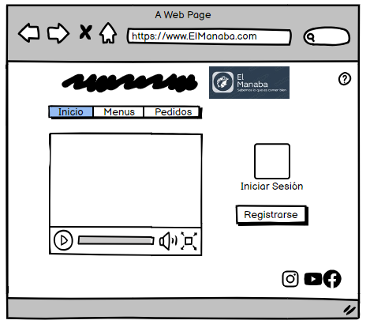

Ilustración 1Diseño de Prototipos. Fuente: Elaboración propia

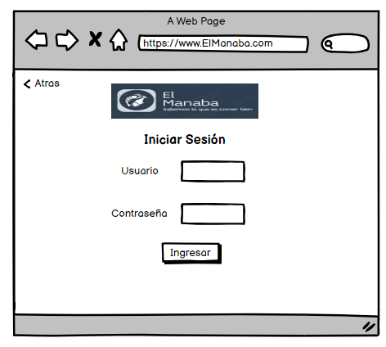

Ilustración 2 Diseño de Prototipos. Fuente: Elaboración propia.

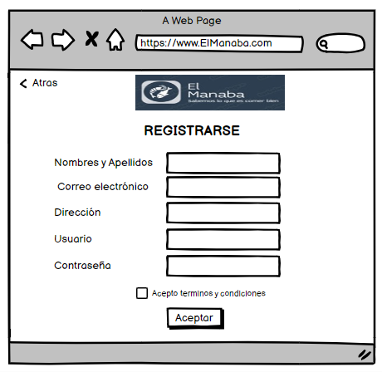

Ilustración 3 Diseño de Prototipos. Fuente: Elaboración propia.

Como un avance en lo que refiere a diseños de prototipos, se da un paso a la experiencia de prototipo de alta fidelidad el cual es un prototipo digital que permite al usuario verlo en una pantalla e interactuar con él como si fuera el mismo servicio.

Esto permite realizar pruebas con usuarios y realizar mejoras en la solución.

Para esta parte del proyecto utilizamos la herramienta Asuré RP. En las imágenes siguientes se ilustra de mejor manera el diseño de prototipos.

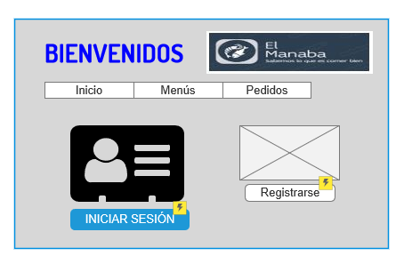

Ilustración 4: Diseño de Prototipos. Fuente: Elaboración propia.

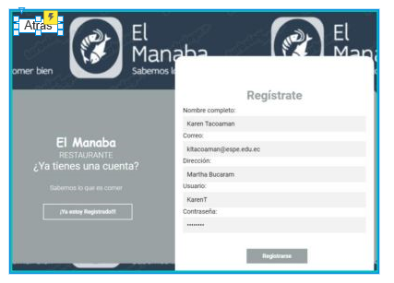

Ilustración 5: Diseño de Prototipos. Fuente: Elaboración propia.

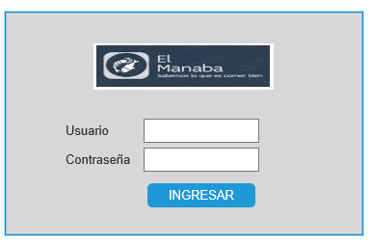

Ilustración 6: Diseño de Prototipos. Fuente: Elaboración propia.